СВЕДЕНИЯ ОБ АВТОРЕ КУРСА

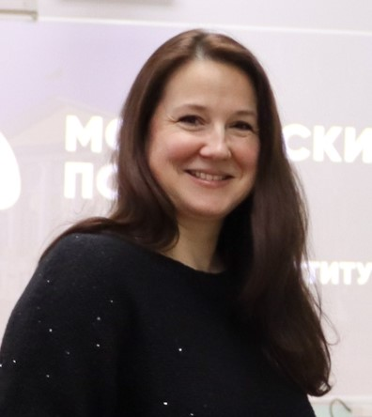
Арабчикова Юлия Ивановна – начальник центра цифровых образовательных технологий (ЦЦОТ) / старший преподаватель кафедры «Информатика и информационные технологии».
e-mail: sdo-rimsou@mail.ru

Время и место проведения консультаций - 14.00 – 15.00 (Пн, Ср, Пт), Главный корпус, ауд. 229.

